

《软件工程原理与应用》
需求获取报告
虚拟游戏饰品交易系统
小 组 | 104 D 王梓欢 陆非凡 张云浩 安文东
学院 | 计算机科学与技术学院/人工智能学院/软件学院
专业 | 计算机科学与技术
班级 | 1624104

二〇二六年十月
目 录
一、引言 3
1、编写目的 3
2、背景 3
3、定义 3
4、参考文献 4
二、任务概述 5
1、目标 5
2、用户特点 6
3、假定约束 6
三、需求规定 6
1、功能规定 6
1.1模块 6
1.2确定参与者 9
1.3确定用例（总用例图） 10
1.4用例说明 10
2、性能规定 32
2.1精度 32
2.2时间特性要求 32
2.3灵活性 33
3、输入输出要求 33
4、数据管理能力要求 34
5、故障处理要求 34
6、其他专门要求 34

一、引言

1、编写目的
需求说明书目的是使用户和软件开发者双方对该软件有一个共同的理解，使之成为整个开发工作的基础。便于用户、开发人员进行理解和交流，反映出用户问题的结构，可以作为软件开发工作的基础和依据，并作为确认测试和验收的依据。
预期读者：软件设计者和测试者。

2、背景
说明：
- 待开发的软件系统的名称：虚拟游戏饰品交易系统；
- 本项目的任务提出者：王梓欢 陆非凡 张云浩 安文东；
- 本项目的任务开发者：王梓欢 陆非凡 张云浩 安文东；
- 用户：进行虚拟游戏饰品交易的玩家（买家与卖家），以及系统的管理员；
- 实现该软件的计算中心或计算机网络：南京航空航天大学计算中心。

3、定义
名称 | 说明
账号 | 用户注册时登记的手机号或邮箱及密码
用户分类 | 普通用户、管理员
饰品 | 游戏中的虚拟道具，如枪械皮肤、手套、刀具等，具有品质、磨损值与图案编号等属性
磨损值 | 衡量饰品外观损耗程度的数值，取值范围为0到1，数值越小说明饰品外观越完好
品质 | 饰品的稀有程度等级，如消费级、工业级、军规级、受限、保密、隐秘等
上架 | 用户将自己持有的饰品按设定价格挂出，供其他用户购买
下架 | 用户将已上架的饰品撤回，不再对外出售
求购 | 用户按指定饰品与期望价格发布购买需求，等待持有者出售
订单 | 记录买家与卖家之间交易过程与交易状态的单据
担保交易 | 买家付款、卖家发货、买家确认收货后完成结算的交易方式，交易过程中饰品与资金由平台保障
订单状态 | 待支付、待发货、待收货、已完成、已取消
站内消息 | 买卖双方在系统内围绕订单与求购信息进行沟通的消息，以及系统发送的通知
交易记录 | 用户已完成交易的历史明细，包括成交饰品、成交价格与成交时间
资产统计 | 按饰品数量与参考价格对用户持有饰品进行的估值统计
账户信息管理 | 用户与管理员都可通过该模块对自己的信息进行增加、查询、修改、删除操作，分别对应注册、登录、修改用户信息及找回密码、注销，管理员拥有对所有用户的信息进行各项操作的权限
饰品信息管理 | 用户可浏览、筛选、上架、修改、下架自己持有的饰品，管理员拥有对所有饰品信息进行管理和维护的权限
求购管理 | 用户可发布、修改、取消求购信息，并查看平台上的所有求购信息
订单交易管理 | 买家创建订单与支付、卖家发货、买家确认收货、双方取消订单等操作的集合
站内消息管理 | 买卖双方围绕订单与求购信息发送消息，并接收系统的通知消息
个人中心管理 | 用户查看自己的饰品库、交易记录与资产统计

4、参考文献
编号 | 参考资料 | 作者
1 | 《软件工程（第四版）》，高等教育出版社，2019 | 齐治昌等
2 | 《构建之法（第二版）》，人民邮电出版社，2015 | 邹欣
3 | 《Test-Driven Development with Python》，O'Reilly，2014 | Harry J. W

二、任务概述

1、目标
近年来电子游戏产业迅速发展，以《反恐精英：全球攻势》（CS:GO）与《反恐精英2》（CS2）为代表的竞技游戏中，枪械皮肤、手套、刀具等虚拟饰品凭借精美的外观设计与稀有的产出机制，形成了交易活跃的真实货币交易市场。Steam社区市场等主流平台虽然交易量可观，但普遍存在手续费较高、价格波动剧烈、账号与财产安全风险等问题，普通玩家在交易过程中往往面临诸多不便与风险，虚拟游戏饰品交易系统因此具有明确的建设价值。
（1）提供便捷的饰品交易服务
系统将饰品浏览、上架、出售、求购等功能集于一体，用户可以直观查看自己持有的饰品、按条件筛选饰品、快速定价上架或发布求购，省去多平台比价与手工沟通的繁琐流程，提高交易效率。
（2）规范交易流程、降低交易风险
系统借鉴Steam社区市场的交易模式，设计订单状态管理与站内消息机制，实现“卖家上架—买家下单—担保发货—确认收货”的清晰交易流程，配合交易记录与站内消息，可以在一定程度上减少欺诈、恶意抬价等交易纠纷，保障买卖双方的权益。
（3）促进数字资产流通，助力游戏产业生态
虚拟饰品作为玩家的数字资产，安全便捷的流通有助于活跃游戏社区，也能为后续数字藏品、游戏道具租赁等业务提供技术参考。
（4）实现Web端与Android端的协同使用
系统在PC Web端与Android端APP上提供一致的饰品交易功能，两端共用同一套后台服务器与数据库，玩家可以随时随地上架饰品、下单购买并查看交易进度。
综上所述，虚拟游戏饰品交易系统的目的在于搭建一个连接饰品买家与卖家的交易平台，通过规范的交易流程与透明的饰品行情信息，促进虚拟饰品的流通，改善玩家的交易体验。

2、用户特点
本系统的最终用户分为普通用户和管理员用户。
管理员是整个虚拟游戏饰品交易系统的管理者和维护者，可以对用户账号进行查询、信息修改、封禁与注销，并对平台上的饰品信息进行审核、修改与删除，处置虚假报价与违规饰品；
普通用户是使用虚拟游戏饰品交易系统的主体，有买家与卖家两大身份。
①作为买家，可以浏览与筛选饰品、查看饰品详情、创建订单并支付、确认收货、取消订单，也可以针对指定饰品发布求购信息；
②作为卖家，可以从我的饰品库中上架、修改、下架饰品，处理买家订单并确认发货；买卖双方均可针对订单与求购信息发送站内消息，并查看自己的交易记录与资产统计。

3、假定约束
经费限制：3000元
开发期限：一年

三、需求规定

1、功能规定

1.1模块

1.1.1账户信息管理模块
该模块实现对用户信息进行增添、删除、查找、修改等操作，分别对应于用户的注册、登录、修改用户信息、找回密码、注销账号，以及管理员对用户账号的管理功能。
①用户注册
用户使用手机号或邮箱作为账号并设置密码进行注册，注册时需输入两次密码并保持一致，所填账号不能已被注册过；填写账号收到的验证码，验证通过后注册成功，并可登录系统。
管理员无需注册，账号由后台分配。
②用户登录
用户使用注册成功的账号与密码进行登录，也可以通过账号加验证码的方式登录。
系统需要检验登录使用的账号是否存在、密码与验证码是否正确，登录成功后进入系统首页，Web端与Android端的用户使用同一账号登录，登录信息与业务数据保持一致。
③修改用户信息
登录后用户可以通过该功能修改自己的昵称、头像、联系方式、收货信息、密码等项目。
管理员可以修改任意用户的用户信息和密码。
④找回密码
忘记密码的用户可以通过注册时绑定的手机号或邮箱接收验证码，验证通过后重新设置密码。
⑤注销账号
登录后用户可以通过该功能注销自己的账号，注销后将不可登录，需重新注册。
用户仍有未完成的订单时，需要先完成或取消订单才能注销。
⑥管理用户账号
管理员登录后可以通过用户名、账号等信息查找相关用户，查看用户的交易信用与交易记录，并对用户账号进行信息修改、封禁、注销等操作。

1.1.2饰品信息管理模块
该模块用于提供饰品信息的浏览、检索与出售管理，实现饰品信息的上架、修改、下架、浏览与查询操作。
①浏览与筛选饰品
所有用户都可以浏览饰品商城中已上架的饰品，并按品类、品质、磨损区间、价格区间等条件筛选，按价格或发布时间排序。
饰品信息包括饰品名称、图片、所属游戏、品类、品质、磨损值、图案编号、参考价格、在售数量与卖家信息。
②查看饰品详情
用户点击饰品后可以查看该饰品的详情信息，包括饰品属性、卖家报价、近期成交价格以及卖家的交易信用与在售数量，并可以直接由详情页面进入购买流程。
③上架饰品
用户可以从自己的饰品库中选择待出售的饰品，填写出售价格与是否可议价后上架出售。
同一件饰品重复上架时系统按数量累加，上架成功后饰品状态标记为在售，并出现在商城的可购买列表中。
④修改饰品信息
已上架饰品的用户可以修改出售价格或饰品描述，修改后的信息即时更新到商城列表。
饰品已被买家下单时，需要先取消相关订单或与买家协商后才能修改。
⑤下架饰品
用户可以对自己已上架的饰品执行下架操作，下架后该饰品不再出现在商城的可购买列表中，用户仍可以在我的饰品库中查看该饰品。
饰品存在未完成的订单时不允许下架，需要先取消订单。
⑥管理饰品信息
管理员可以查询平台上的饰品信息，对饰品信息与报价的合法性进行审核，对虚假报价、违规饰品进行修改或删除，并维护饰品的基础属性数据。

1.1.3求购管理模块
该模块实现对饰品求购信息的管理，包括求购信息的发布、修改、取消与查看操作。
①发布求购
用户可以针对指定饰品发布求购信息，填写期望价格、饰品品质与磨损要求、有效期限等内容，发布后展示在求购列表中。
求购信息需要按照模板填写，信息不完整时系统提示重新填写。
②修改求购
求购信息的发布者可以修改未成交求购信息的期望价格与有效期限。
③取消求购
发布者可以取消自己的求购信息；求购信息超过有效期限后，系统自动取消该求购信息。
④查看求购
所有用户都可以查看求购信息，并按饰品名称或发布者进行查询。
持有对应饰品的用户可以针对某条求购信息发起出售，由发布者确认后完成交易。

1.1.4订单交易管理模块
该模块用于实现买卖双方之间饰品的担保式交易，包括订单的创建、支付、发货、收货、取消与查询操作。
①创建订单
买家在饰品详情页面点击购买即创建订单，系统生成订单编号并锁定该饰品对应数量的库存，订单状态置为待支付。
②支付订单
买家在订单有效期内选择支付方式完成付款，支付成功后订单状态变为待发货，并由系统向卖家发送发货提醒。
③卖家发货
卖家在收到付款后，在订单中确认发货并填写发货说明，系统记录发货时间，订单状态变为待收货。
④确认收货
买家收到饰品后确认收货，订单状态变为已完成，系统将饰品的持有者由卖家变更为买家，同时生成交易记录并更新双方的资产统计。
⑤取消订单
买家在卖家发货前可以取消订单，卖家在买家付款前也可以取消订单。
取消后订单状态变为已取消，被占用的饰品库存自动释放。
⑥查看订单
买卖双方可以查看自己买入或卖出的订单，按订单状态与下单时间进行查询，并查看订单明细与交易进度。

1.1.5站内消息管理模块
该模块实现买卖双方之间的交易沟通以及系统通知的查看功能。
①发送站内消息
买卖双方可以在订单页面或求购信息页面发送站内消息，沟通饰品细节与交易细节，消息内容保存到双方的会话记录中。
消息内容为空或超出长度限制时，系统提示重新输入。
②查看消息通知
用户可以在消息中心查看与其他用户的会话消息，以及订单状态变更、发货提醒、收货提醒等系统通知，未读消息在导航栏以红点提示。

1.1.6个人中心管理模块
该模块实现用户对个人饰品库与资产情况的查询，包括我的饰品库与资产统计功能。
①查看我的饰品库
用户可以在我的饰品库中查看当前持有的饰品、已上架在售的饰品与已售出的饰品，并按饰品状态进行筛选。
②查看资产统计
用户可以查看持有饰品的数量与参考总估值，以及累计成交金额、成交笔数等统计数据，统计结果以图表形式展示。

1.2确定参与者
参与者 | 参与项目
普通用户 | 账户信息管理、饰品信息管理、求购管理、订单交易管理、站内消息管理、个人中心管理
管理员用户 | 账户信息管理、饰品信息管理

1.3确定用例（总用例图）
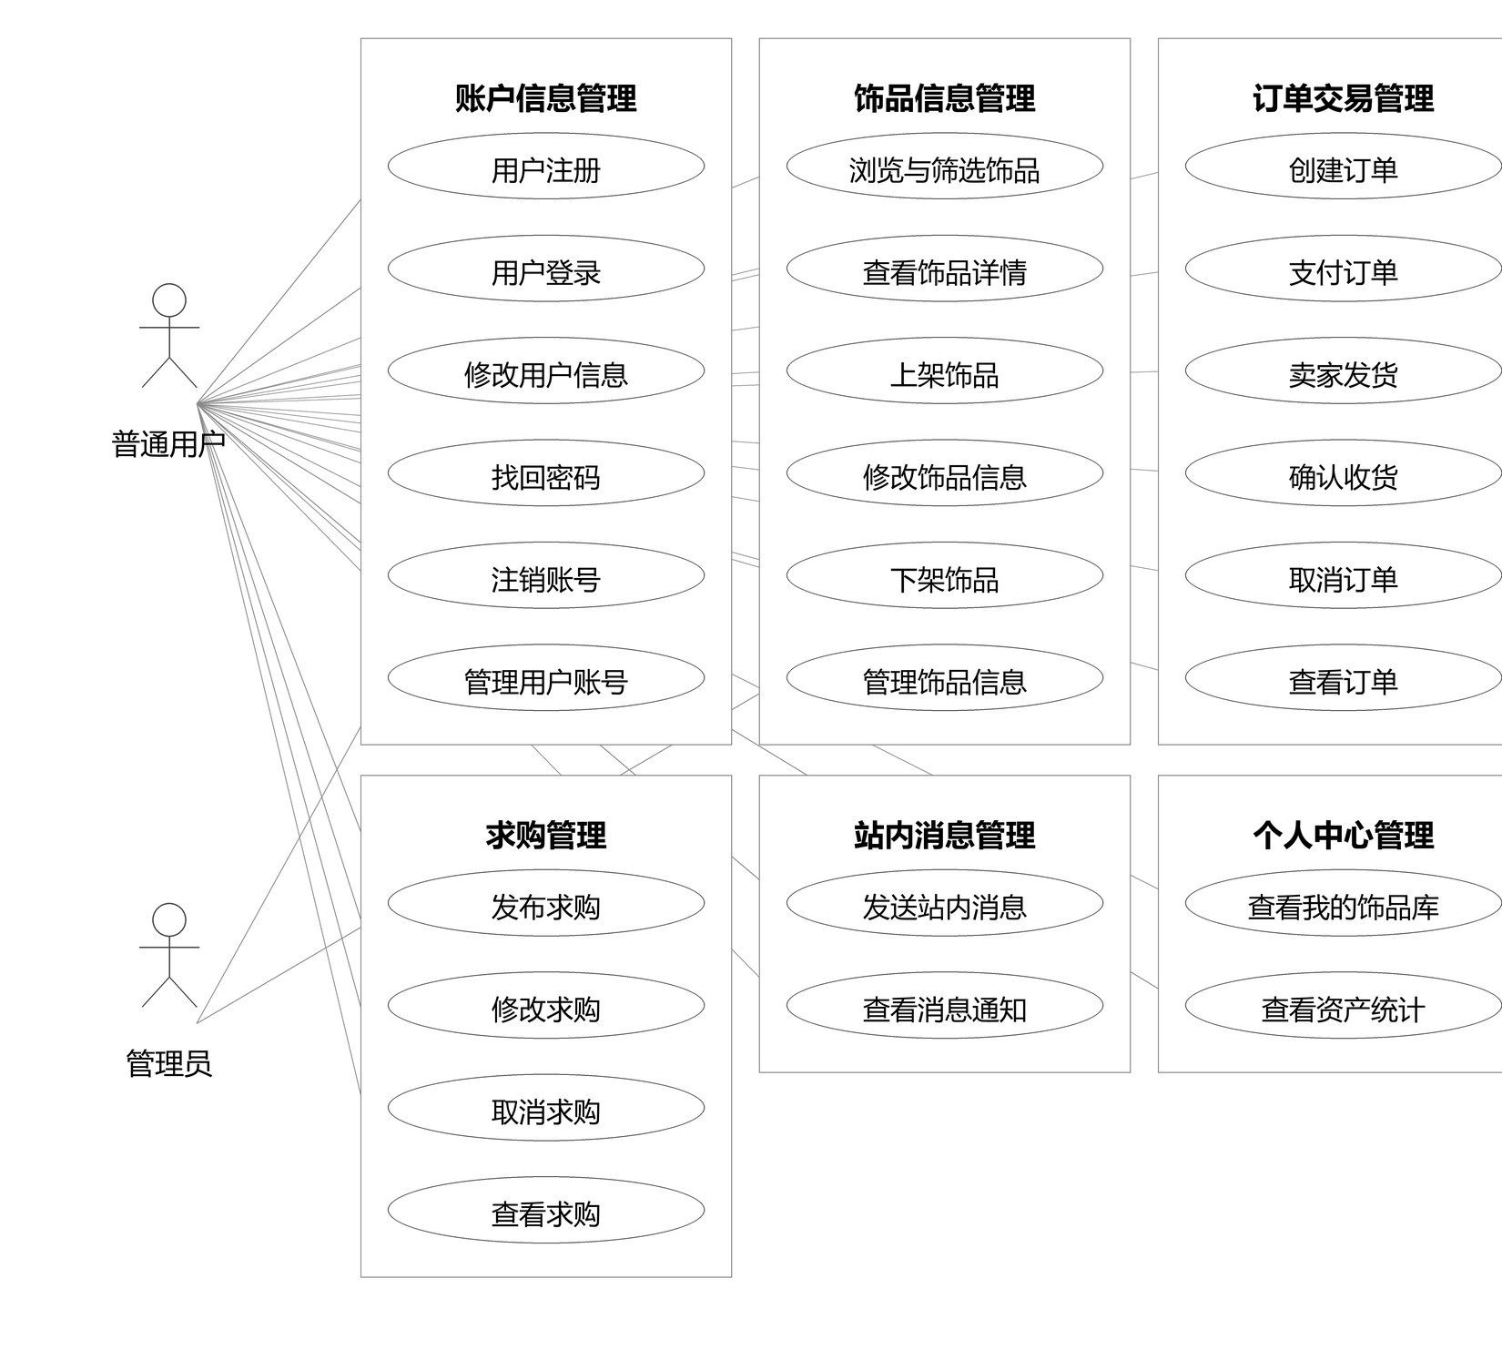
图 1.3 总用例图

1.4用例说明

1.4.1用户注册
用例名：用户注册
描述：用户通过注册在本系统中添加自己的账号
参与者：用户
前置条件：用户所申请账号未在本系统注册
活动图：
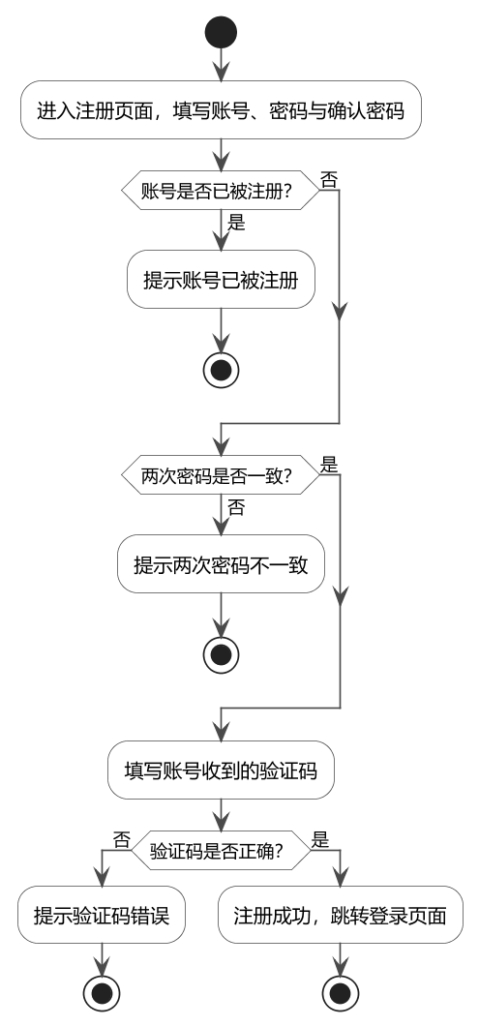
图 1.4.1 用户注册活动图

1.4.2用户登录
用例名：用户登录
描述：用户选择登录方式，通过选择的方式登录系统
参与者：用户、管理员
前置条件：用户登录账号已在本系统注册
活动图：
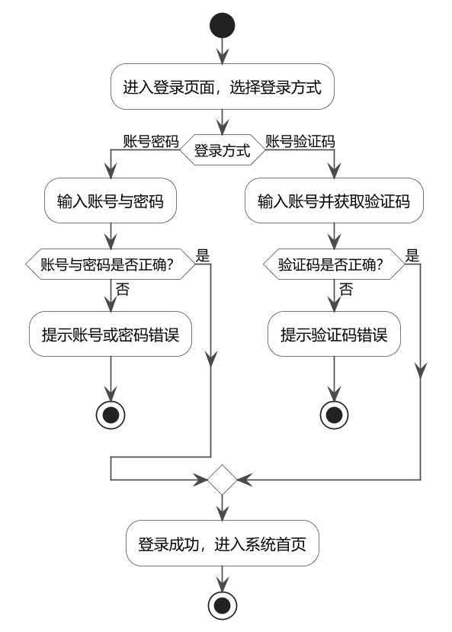
图 1.4.2 用户登录活动图

1.4.3修改用户信息
用例名：修改用户信息
描述：登录账号后，用户可通过该功能修改个人信息及修改密码
参与者：用户、管理员
前置条件：用户已在本系统登录
活动图：
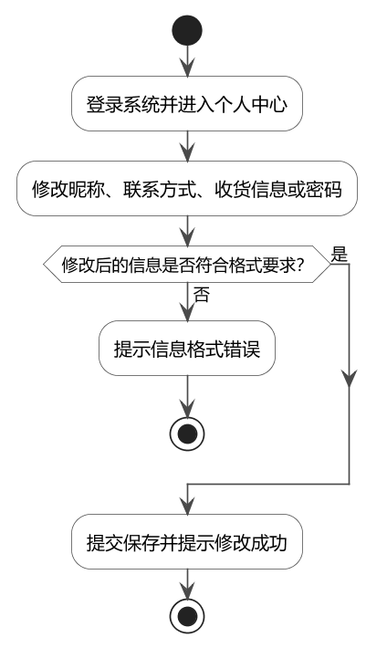
图 1.4.3 修改用户信息活动图

1.4.4找回密码
用例名：找回密码
描述：忘记密码的用户可通过此功能重新设置密码
参与者：用户
前置条件：用户账号已在本系统注册
活动图：
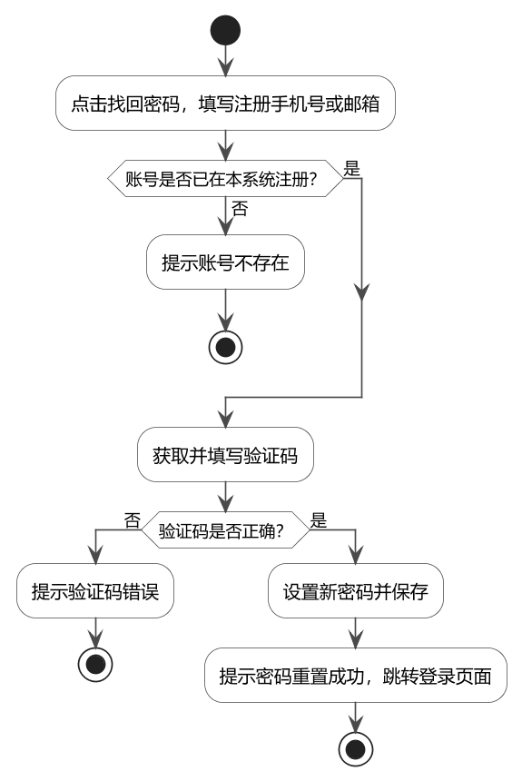
图 1.4.4 找回密码活动图

1.4.5注销账号
用例名：注销账号
描述：用户注销自己的账号，注销后需重新注册
参与者：用户
前置条件：用户已在本系统登录
活动图：
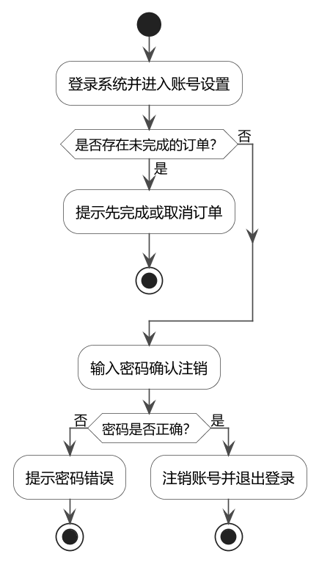
图 1.4.5 注销账号活动图

1.4.6管理用户账号
用例名：管理用户账号
描述：管理员可对任意用户账号进行信息修改、封禁与注销操作
参与者：管理员
前置条件：管理员已在本系统登录，目标用户账号已在本系统注册
活动图：
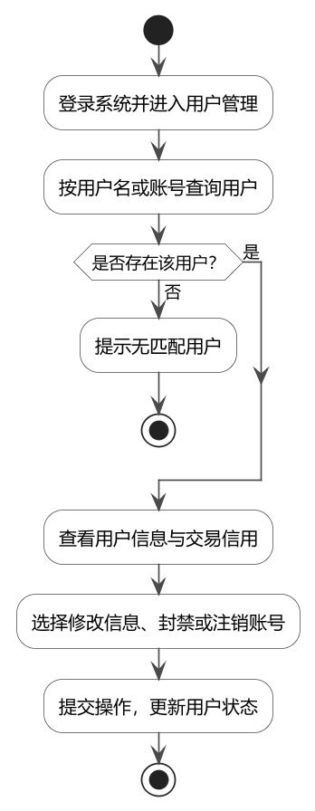
图 1.4.6 管理用户账号活动图

1.4.7浏览与筛选饰品
用例名：浏览与筛选饰品
描述：用户浏览商城中的饰品，并按品类、品质、磨损区间与价格区间筛选
参与者：用户、管理员
前置条件：饰品商城中已有上架的饰品
活动图：
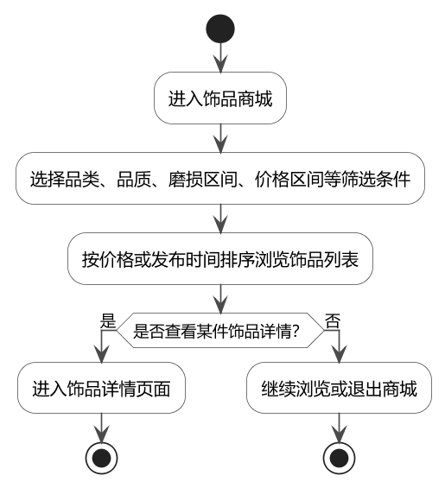
图 1.4.7 浏览与筛选饰品活动图

1.4.8查看饰品详情
用例名：查看饰品详情
描述：用户查看饰品的属性、价格与卖家信息
参与者：用户、管理员
前置条件：待查看的饰品已上架
活动图：
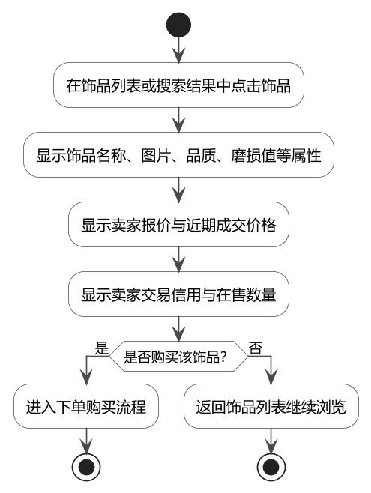
图 1.4.8 查看饰品详情活动图

1.4.9上架饰品
用例名：上架饰品
描述：用户将自己持有的饰品按设定价格上架出售
参与者：用户
前置条件：用户已在本系统登录且我的饰品库中有待出售的饰品
活动图：
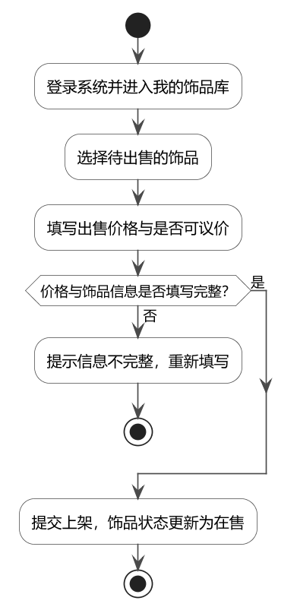
图 1.4.9 上架饰品活动图

1.4.10修改饰品信息
用例名：修改饰品信息
描述：已上架饰品的用户修改出售价格或饰品描述
参与者：用户
前置条件：用户已在本系统登录且待修改的饰品处于在售状态
活动图：
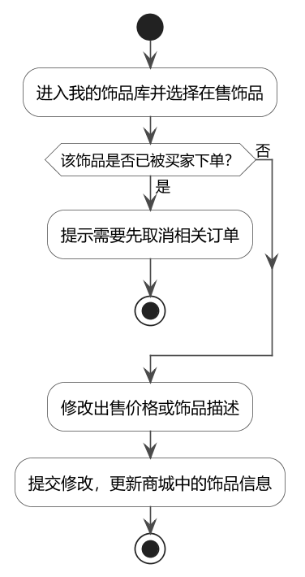
图 1.4.10 修改饰品信息活动图

1.4.11下架饰品
用例名：下架饰品
描述：用户将已上架的饰品撤下，不再对外出售
参与者：用户
前置条件：用户已在本系统登录且待下架的饰品处于在售状态
活动图：
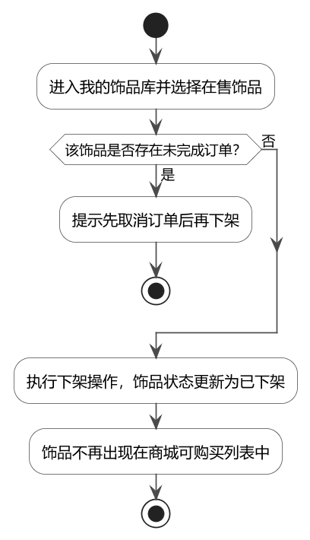
图 1.4.11 下架饰品活动图

1.4.12管理饰品信息
用例名：管理饰品信息
描述：管理员查询并处置违规饰品信息，维护饰品的基础属性数据
参与者：管理员
前置条件：管理员已在本系统登录且平台中已有饰品信息
活动图：
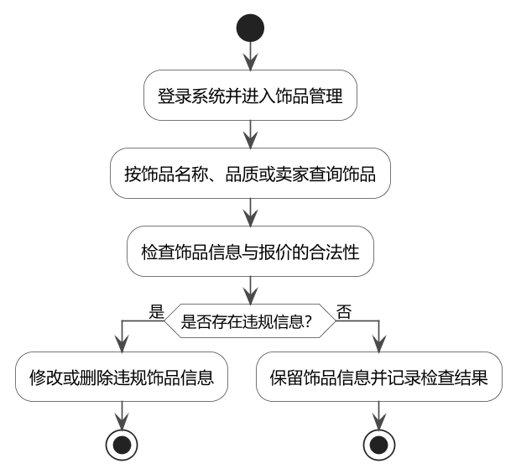
图 1.4.12 管理饰品信息活动图

1.4.13发布求购
用例名：发布求购
描述：用户针对指定饰品发布求购信息
参与者：用户
前置条件：用户已在本系统登录
活动图：
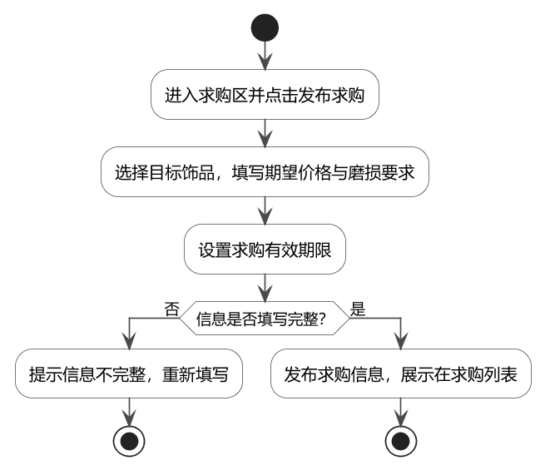
图 1.4.13 发布求购活动图

1.4.14修改求购
用例名：修改求购
描述：求购信息的发布者修改期望价格与有效期限
参与者：用户
前置条件：用户已在本系统登录且求购信息未成交
活动图：
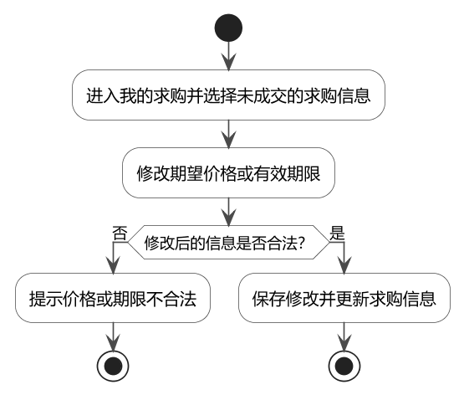
图 1.4.14 修改求购活动图

1.4.15取消求购
用例名：取消求购
描述：求购信息的发布者取消自己的求购信息
参与者：用户
前置条件：用户已在本系统登录且求购信息未成交
活动图：
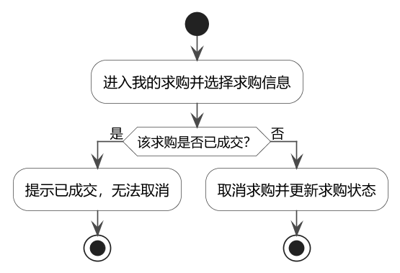
图 1.4.15 取消求购活动图

1.4.16查看求购
用例名：查看求购
描述：用户查看求购信息并针对求购信息发起出售
参与者：用户、管理员
前置条件：平台中已有用户发布的求购信息
活动图：
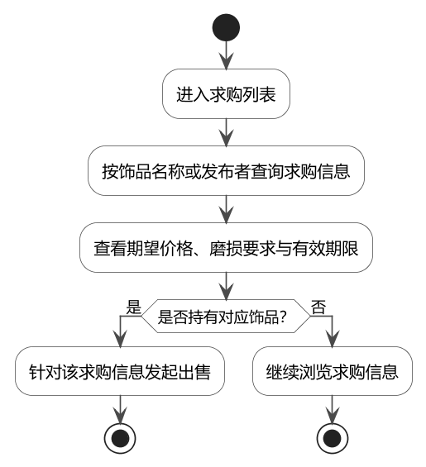
图 1.4.16 查看求购活动图

1.4.17创建订单
用例名：创建订单
描述：买家在饰品详情页面点击购买后创建订单
参与者：用户
前置条件：买家已在本系统登录且所购饰品处于在售状态
活动图：
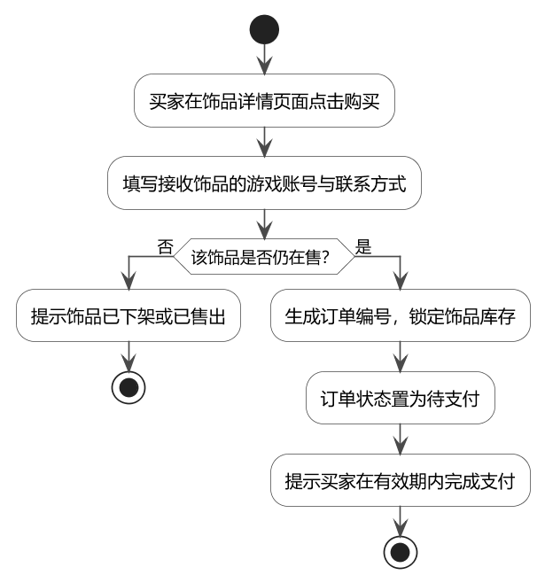
图 1.4.17 创建订单活动图

1.4.18支付订单
用例名：支付订单
描述：买家在订单有效期内完成支付
参与者：用户
前置条件：买家已创建订单且订单处于待支付状态
活动图：
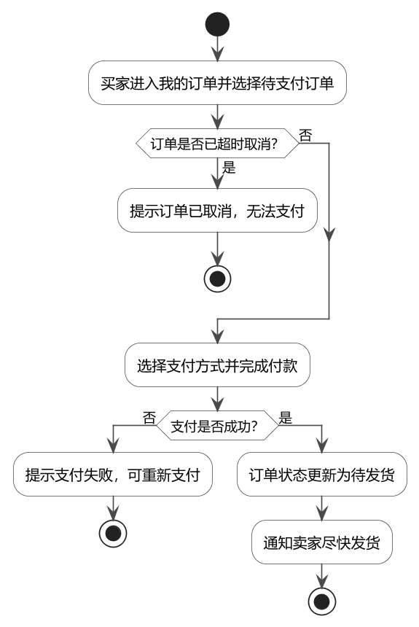
图 1.4.18 支付订单活动图

1.4.19卖家发货
用例名：卖家发货
描述：卖家在收到付款后确认发货并填写发货说明
参与者：用户
前置条件：卖家已在本系统登录且订单已完成支付
活动图：
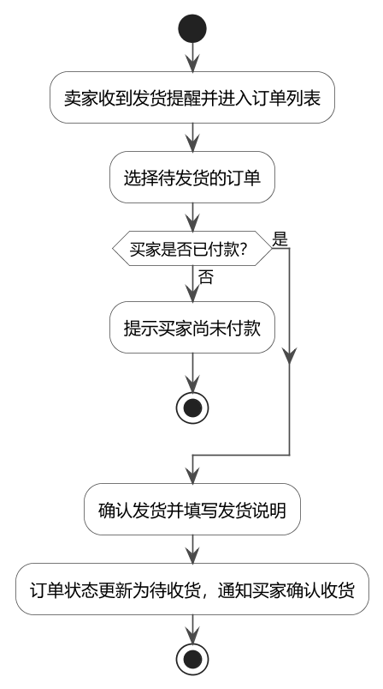
图 1.4.19 卖家发货活动图

1.4.20确认收货
用例名：确认收货
描述：买家收到饰品后确认收货，订单交易完成
参与者：用户
前置条件：买家已在本系统登录且订单处于待收货状态
活动图：
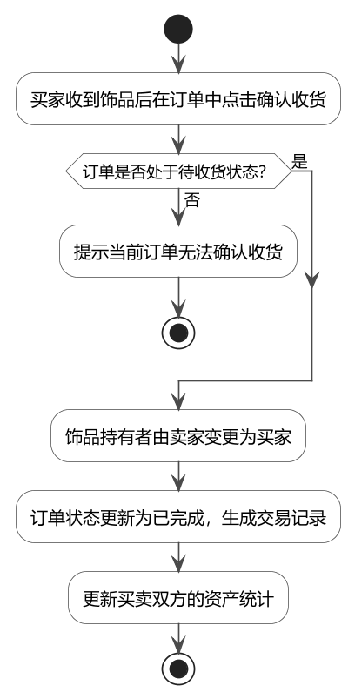
图 1.4.20 确认收货活动图

1.4.21取消订单
用例名：取消订单
描述：买家或卖家在允许的状态下取消订单
参与者：用户
前置条件：订单处于待支付或待发货状态
活动图：
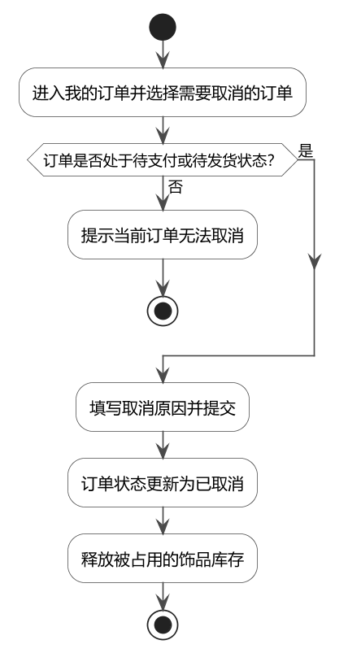
图 1.4.21 取消订单活动图

1.4.22查看订单
用例名：查看订单
描述：买卖双方查询买入或卖出的订单明细
参与者：用户、管理员
前置条件：用户已在本系统登录且存在历史订单
活动图：
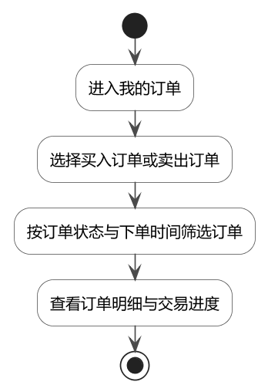
图 1.4.22 查看订单活动图

1.4.23发送站内消息
用例名：发送站内消息
描述：买卖双方围绕订单与求购信息发送站内消息
参与者：用户
前置条件：用户在订单或求购信息页面且已在本系统登录
活动图：
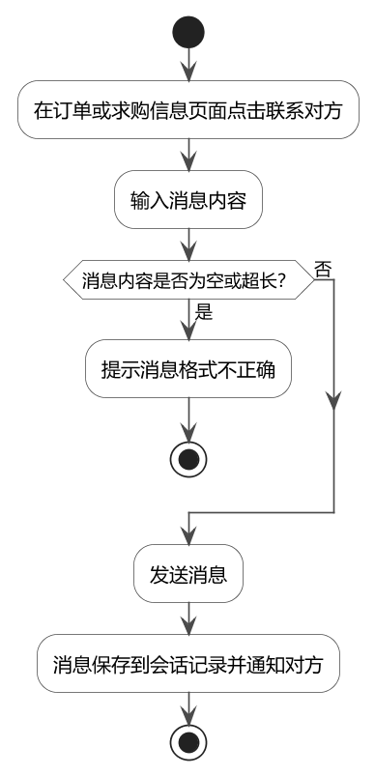
图 1.4.23 发送站内消息活动图

1.4.24查看消息通知
用例名：查看消息通知
描述：用户查看会话消息与系统通知，并清理未读提示
参与者：用户、管理员
前置条件：用户已在本系统登录
活动图：
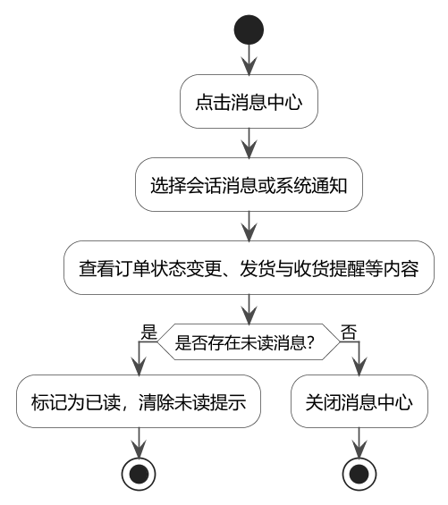
图 1.4.24 查看消息通知活动图

1.4.25查看我的饰品库
用例名：查看我的饰品库
描述：用户查看自己持有、在售与已售出的饰品
参与者：用户
前置条件：用户已在本系统登录
活动图：
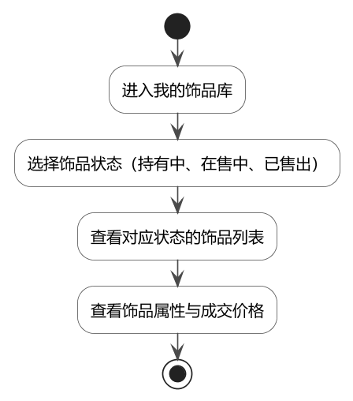
图 1.4.25 查看我的饰品库活动图

1.4.26查看资产统计
用例名：查看资产统计
描述：用户查看持有饰品数量、总估值与成交统计
参与者：用户
前置条件：用户已在本系统登录且我的饰品库中有饰品
活动图：
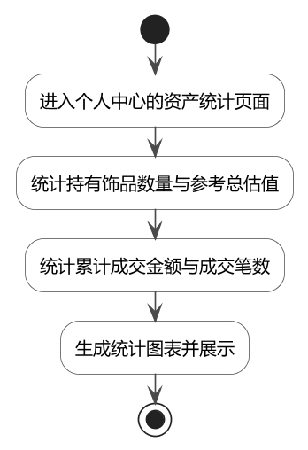
图 1.4.26 查看资产统计活动图

2、性能规定

2.1精度
用户信息、饰品信息、求购信息、订单信息与站内消息都需要按照符合条件的输入进行保存，否则提示重新输入；饰品的价格、数量与订单金额需要精确到分。

2.2时间特性要求
服务器响应时间：小于1.5秒；
注册信息验证发送时间：小于2秒；
账户登录响应时间：小于1秒；
饰品列表加载时间：小于1秒；
饰品筛选与排序处理时间：小于1秒；
查看饰品详情处理时间：小于1秒；
上架饰品处理时间：小于1秒；
修改饰品信息处理时间：小于1秒；
下架饰品处理时间：小于1秒；
发布求购处理时间：小于1秒；
修改求购处理时间：小于1秒；
取消求购处理时间：小于1秒；
查看求购处理时间：小于1秒；
创建订单处理时间：小于1秒；
订单支付处理时间：小于2秒；
卖家发货处理时间：小于1秒；
确认收货处理时间：小于1秒；
取消订单处理时间：小于1秒；
订单查询处理时间：小于1秒；
站内消息发送处理时间：小于1秒；
消息通知推送时间：小于2秒；
资产统计生成时间：小于2秒；
修改用户信息处理时间：小于1秒；
找回密码响应时间：小于1秒。

2.3灵活性
操作方式上的变化：可以通过电脑端或手机端的浏览器进行访问，也可以使用Android端APP进行访问；
运行环境的变化：在IE 11、Firefox 42、Google Chrome 53以上的环境下进行访问，Android端支持Android 7.0及以上版本；
精度和有效时限的变化：精度变化要对系统的影响尽量减小；
计划的变化或改进：能够比较容易地根据需求进行改进。

3、输入输出要求
输入数据基本为：用户账号、用户密码、验证码、饰品信息、求购信息、订单信息、支付信息与站内消息，以上输入为字符串或数值形式；输出数据基本为饰品商城界面、饰品详情界面、我的饰品库、订单界面、交易记录与资产统计图表、站内消息界面。

4、数据管理能力要求
需要管理的记录个数约10万，其中饰品信息约8万条。数据分为用户表、饰品表、求购表、订单表、交易记录表与消息表等多个数据表和文卷，单个表的规模约为1万条。

5、故障处理要求
发生错误时保证数据完整，对于数据库发生故障时要能够及时解决故障，恢复数据，以保证数据的一致性和完整性；订单创建、支付与确认收货等操作需要使用数据库事务，保证故障恢复后不出现饰品超卖或订单状态错误。

6、其他专门要求
无其他专门要求。

